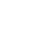弥勒市 2019-2020 年上学期期末考试八年级 物理试卷
（全卷四个大题，共 26 个小题，共 8 页；满分 100 分，考试用时 90 分钟）

温馨提示：本卷为试题卷，考生解题作答必须在答题卷（答题卡）上，答案书写在答题卷（答题卡）相应位置上，在试题卷、草稿纸上作答无效
一、选择题（本大题共 8 个小题，每小题只有一个正确选项，每小题 3 分，满分 24 分）
- 关于声现象，下列说法正确的是（ ）

  - 随着科技进步，物体不振动也能发声

  - 声音从空气传入水中，音调、响度以及传播速度都不变C．用超声波粉碎人体内的结石，说明超声波具有能量
D．考试期间，学校路段禁止汽车鸣笛，这是在传播过程中减弱噪声 2．下列现象所发生的物态变化，需要吸热的是（ ）
A．春天，冰雪消融 B．夏天，早晨花草上的露水的形成C．秋天，早晨大雾弥漫的形成 D．冬天，窗上冰花的形成
3．有两支用后都没有甩过的体温计，它的示数都是 37.5℃，分别用来测量两位病人的体温。若两位病人的实际体温分别是 37℃和 38℃，那么这两支体温计的示数分别为（ ）
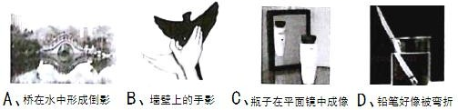
A．37.5℃、38℃ B．37℃、38℃ C．37.5℃、37.5℃ D．37℃、37.5℃ 4．在下图所示的各种现象中，属于光的折射现象的是（ ）

- 一瓶纯净水喝掉一半后，剩下的半瓶水与原来的一瓶水比较（ ）

A．质量减小，密度不变 B．质量不变，密度不变C．体积减小，密度减小 D．体积不变，密度减小
- 下图所示的四个实例中，利用紫外线工作的是（ ）

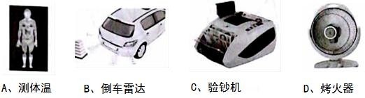

- 下列说法中正确的是（ ）

A．不可以用体温计测量沸水的温度 B．测量中误差的产生与测量工具无关C．测量时，选择分度值越小的量具越好
D．用已调好的天平测质量的过程中，能调节平衡螺母

- 如图，将蜡烛放在离凸透镜较近处，移动光屏得到一个放大的图象，若保持凸透镜位置不动， 只将蜡烛和光屏位置互换，则（ ）

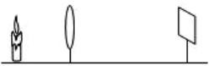

A．光屏上会出现等大的实像 B．光屏上会出现缩小的实像C．光屏上会出现放大的实像 D．光屏上不会出现像

二、填空题（每空 1 分，共 20 分）
- 一位同学身高 1.8m，站在竖直放置的平面镜前 1m 处，他在镜中像的身高是 m，他到像的距离是 m。
- 小明乘坐公交车去学校，他看到窗外的电线杆向后运动，这是以 为参照物的结果；下车后看到公交车向前行驶去，这是以 为参照物的结果。
- 成语“万籁俱寂”常用来形容夜晚的宁静，从声音特性分析，这主要是指夜晚声音的 很小；当今很流行模仿秀，“小沈阳”模仿刀郎的歌曲惟妙惟肖，从声音特性分析，这主要是指声音的 十分接近。
- 寒冬，坐满人的汽车门窗紧闭，水蒸气 （填物态变化名称）成水珠附着在玻璃车窗上， 小水珠会出现在车窗 。（选填“内侧”或“外侧”）
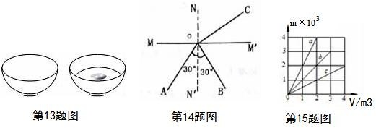
- 课堂上老师给同学们变了一个小魔术：起初茶碗看起来是空的，但是慢慢往碗内倒水时，会 发现碗中原来还藏着一枚硬币，这种现象是由于光 造成的，人眼看到的硬币比真实的硬币位置要 （选填“高”或“低”）

- 如上图，一束光在空气和玻璃两种介质分界面上同时发生反射和折射，其中 是折射光线，MM'上方是 （选填“空气”或“玻璃”）。
- 分别由不同物质 a、b、c 组成的三个实心体，它们的质量和体积的关系如上图所示，其中密度最大的物体是 （填“a”“b”或“c”），b 物体的密度为 kg/m3。
- 有五名同学，使用同一把刻度尺测量同一作业本的长度，五次测量记录分别是：18.82cm、

18.83cm、18.8lcm、18.72cm、18.80cm。这把刻度尺的分度值是 ；这本作业本的实际长
度是 。

- 太阳光经过三棱镜后，被分解成各种色光，这是光的色散现象，有三种色光适当混合能产生其他色光，这三种色光分别是红光、 和蓝光。红色光线照射到蓝色纸上，显示 色。
- 小明有一块焦距为 5cm 的凸透镜，若想用它做一个模拟照相机，则景物到凸透镜的距离应 ，若想将它作为放大镜使用，则被观察的物体到凸透镜的距离应 。

三、作图、实验探究题（满分 31 分）
19．（9 分）（1）甲图中，圆柱体直径为 cm；

- 乙图中，OC 为折射光线，根据折射光线作出相应的入射光线和反射光线；

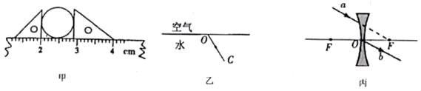
- 内图中，a、b 分别为一束入射光线和一束出射光线。请画出 a 经过凹透镜后的折射光线和与 b 对应的入射光线。

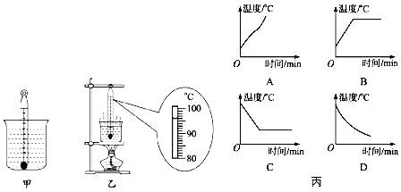
20．（4 分）在观察水的沸腾的实验中，用温度计测小烧杯中水的初温时的操作过程如图甲所示， 水在沸腾时温度计示数如图乙所示。

- 图甲中操作的错误是 。
- 由图乙可知水的沸点是 ℃；根据水的沸点，可判断出当时的大气压 （选填“高于”“等于”或“低于”）标准大气压。

- 在探究结束后，四位同学分别展示了自己所绘制的水的温度和时间关系的曲线，如图丙所示。其中能正确反映研究水沸腾过程中温度随时间变化关系的是 。（选填字母标号）
21．（8 分）（1）小宇在探究“光的反射规律”时将一块平面镜放在水平桌面上，再把一张硬纸板竖直放在平面镜上，让一束光线贴着纸板沿 EO 方向入射，如图甲所示
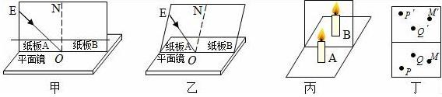
①小宇想探究反射光线、入射光线和法线是否在同一平面内，应将纸板 （选填“A”或 “B”）绕 ON 向前或向后弯折。
②改变入射角大小做三次实验后将测得的数据记录在下表中，根据数据得出结论 。

次数 | 入射角 | 反射角
1 | 20° | 20°
2 | 40° | 40°
3 | 60° | 60°
③另一同学也把一束光贴着纸板 A 射到 O 点（如图乙所示），但纸板并未与平面镜垂直，他
（选填“能”或“不能”）在纸板 B 上看到反射光线。
（2）陈悦同学在探究“平面镜成像的特点”时进行如下操作：
①陈悦同学将两根完全相同的蜡烛 A、B 全部点燃，分别放在玻璃板的两侧，如图丙所示，这样的操作会造成的后果是 ；
②将蜡烛 B 熄灭后，该同学移动蜡烛 B，直到看上去它与蜡烛 A 的像 ，记下像与物的位置；
③移动蜡烛 （选填“A”或“B”），重做实验。三次实验像与物的位置如图丁所示， 通过分析可知像与物到玻璃板的距离 ，它们的连线与玻璃板 。
22．（4 分）物理操作实验考试中，小明抽到的是“探究凸透镜成像规律”实验。
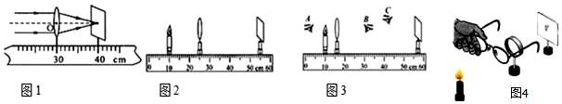
- 如图 1，平行光正对凸透镜照射，光屏上出现一个最小最亮的光斑，则凸透镜的焦距 f＝ cm
- 如图 2，光屏上呈现清晰的像， 就是根据这一原理制作成的

- 如图 3，保持蜡烛位置不变，移动透镜至 16cm 刻度线处，则人眼在图中 处能观察到烛焰的像（选择序号）
- 如图 4，在烛焰和凸透镜之间放一副眼镜，发现光屏上的像由清晰变模糊了，将光屏向透镜移动适当距离后光屏上再次呈现清晰的像，则该眼镜是 眼镜（“近视”或“远视”）。
23．（6 分）某校地质小组的同学们需测量一种矿石的密度。现有器材：小矿石块、天平（含砝码）、一个烧杯、足量的水、细线。同学们设计了一种测量矿石密度的方案如下：
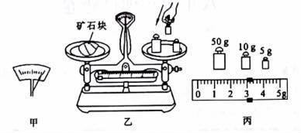

- 调节天平时应将 移至标尺零刻度线处，然后调节 ，使天平横梁平衡。 调节过程中，若发现指针偏向分度盘的右侧，如图甲所示，此时应将平衡螺母向 调。
- 天平平衡后，小明用天平测量矿石块的质量，如图乙所示，指出操作中的错误： 。改正错误后，小明用正确的方法称矿石块的质量，平衡时放在盘中的砝码和游码在标尺上的位置如图丙所示，则矿石块的质量 m₀ 为 g。
- ①在烧杯中倒满水，称出烧杯和水的总质量 m₁；
②将矿石块放入装满水的烧杯中，溢出水后，将烧杯壁外的水擦干净，称出此时烧杯及杯内矿石块的总质量 m₂；
③写出矿石密度的表达式：ρ石＝ （用 m₀、m₁、m₂、ρ水来表示）。

四、综合题（本大题共 3 个小题，满分 25 分）
要求：（1）写出必要的文字说明、运算和推理过程，文字说明应简明扼要；
（2）带单位计算；
24．（8 分）超音速飞机的飞行速度常用马赫数表示，马赫数指的是声速的倍数（声速按照 340m/s

计算）．某超音速飞机飞行的马赫数为 2.5，那么

  - 它的飞行速度是多少 m/s？（4 分）

  - 若广州到北京的距离为 1700km，这架飞机从广州飞到北京需要多少时间？（4 分）

25．（8 分）体积为 15cm3 的空心铜球的质量为 89g，往它的空心部分注满某种液体后，总质量为
157g，已知ρ铜＝8.9×103kg/m3．求：
- 空心部分的体积是多少？（4 分）

- 注入的液体密度是多少？（4 分）

26．（9 分）淮北口子酒以其“无色透明，芳香浓郁，入口柔绵，清澈甘爽，余香甘甜”的独特风格，被誉为酒中珍品。文人以“隔壁千家醉、开坛十里香”来赞美口子酒，有一种 46°五年口子窖，它的包装盒上标明容量 400mL，（ρ酒＝0.9×103kg/m3，ρ水＝1.0×103kg/m3），则
- 它所装酒的质量为多少？（4 分）

- 如果用此瓶装满水，则总质量比装满酒时多多少？（5 分）

弥勒市 2019-2020 学年上学期期末测试
八年级 物理 答题卡

姓 名 |  |  | 填写 14 位学籍号  学 00000000000000  11111111111111  籍 22222222222222  号 33333333333333  44444444444444  填 55555555555555  涂 66666666666666  区 77777777777777  99999999999999
班 级
考 场
座位号
注意事项 | 1、选择题部分必须使用 2B 铅笔填涂；非选择题部分必须使用 0.5 毫米的黑色签字笔书写， 字体工整、笔迹清楚。  2、请按照题号顺序在各题目的答题区域内作答，超出答题区域书写的答案无效；在草稿纸、试题卷上答题无效。  3、保持卡面清洁，不要折叠、不要弄破，禁用涂改液，涂改胶条。
填涂样例 |  | 正确填涂 $ 错误填涂 %^&* |  | 缺考标记 `  作弊标记 `

一、选择题（每小题 3 分，共 24 分，请用 2B 铅笔填涂）

1 | CD | 4 | CD | 7 | CD
2 | CD | 5 | CD | 8 | CD
3 | CD | 6 | CD

二、填空题(每空 1 分，共 20 分)
9、
，
。
10、
，
。
11、
，
。

12、 |  | ， |  | 。
13、 |  | ， |  | 。
14、 |  | ， |  | 。

17、 |  | ， |  | 。
18、 |  | ， |  | 。

请在各题目的答题区域内作答，超出黑色矩形边框限定区域的答案无效
15、 | ， | 。 | （1） |  | 、 |  | 、
16、 | ， | 。 | （2） |  |  | 、

请在各题目的答题区域内作答，超出黑色矩形边框限定区域的答案无效

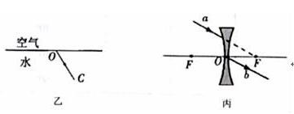请在各题目的答题区域内作答，超出黑色矩形边框限定区域的答案无效
三、实验、探究题（共 31 分）
19、（每题 3 分，共 9 分）
（1）、
（2） （3）
20、（每空 1 分，共 4 分）
（1）
（2）
（3）
21、（每空 1 分，共 8 分）
（1）
①
②
③
（2）
①
②
③ 、
、
22、（每空 1 分，共 4 分）
（1） （2）
（3）
（4）
23、（每空 1 分，共 6 分）
（3）

请在各题目的答题区域内作答，超出黑色矩形边框限定区域的答案无效

请在各题目的答题区域内作答，超出黑色矩形边框限定区域的答案无效

四、综合题（3 小题，共 25 分）
24.（8 分）
25.（8 分）
26. （9 分）

